Слайд № 1. В помощь при звукобуквенном анализе слова. Дифференциация твердых и мягких, звонких и глухих согласных звуков.
Автор: учитель-логопед ГДОУ №100 Центрального района Алфаидзе В.Х.

Эта игра поможет детям и взрослым, при закреплении заданий логопеда.
О согласных звуках дошкольники узнают после того, как познакомятся с гласными и перейдут к разбору четырехзвуковых слов.
Дети знакомятся со звуками, при произнесении которых воздух встречает преграды: губы, зубы, язычок.
Выделение звуков осуществляется по принципу сопоставления их пар (л-ль, р-рь, б-бь и т. д.), твердых и мягких согласных.
С этого момента твердые согласные обозначаются синими кружочками, а мягкие согласные — зелеными.
Звуковая модель, представленная в цвете (красные, синие, зеленые кружочки), отражает качественные характеристики звуков и дает детям возможность наглядно воспринимать различные звуковые структуры.
При этом ребенок видит модель, ориентируется на цвет и работает с ней как с реальностью, постигая особенности фонетики родного языка

Слайд № 2.
Многие взрослые уже не помнят, как различать твердые и мягкие согласные. Когда мы начинаем дифференцировать твердые и мягкие согласные, помимо развития фонематического представления, (постоянно сравнивая твердые и мягкие звуки, подбирая пары, с гласными 1 и 2 ряда, запоминая, какие звуки всегда твердые и мягкие), я рисую детям в тетради синий цветок на зеленом стебельке и с зелеными листиками.

Слайд № 3. Рисунок № 1.
Над цветком напечатаны согласные буквы, которые могут обозначать и твердые и мягкие звуки, они написаны нейтральным цветом.
На синем цветке согласные, которые всегда твердые: Ш, Ж, Ц,
На зеленом цветке - согласные, которые всегда мягкие: Ч Щ
Гласные, это уже понятно, мы всегда обозначаем красным цветом.
Те, гласные, которые смягчают, предшествующие согласные, живут на зеленом листике и мягкий знак.
Гласные А О У Ы Э и синий квадратик – конец слова- живут на синем цветке.

Слайд 4. Рисунок № 2. Разберем слово «ЛИСА». Первый звук «ЛЬ». В верхней строке букв находим букву «Л» и от нее ведем к гласной «И». Гласная «И» живет на зеленом листочке, обозначим букву «Л» зеленым цветом.
Рисунок № 3. Затем в верхней строке букв находим букву «С» и от нее ведем к гласной «А». Гласная «А» живет на синем цветочке, обозначим букву «С» синим цветом.
Рисунок № 4. Далее делаем полный звукобуквенный анализ слова.

Слайд № 5. Рисунок № 5
«Горка» «Глухие согласные»
«Катимся с горки вниз» и запоминаем, как стишок, глухие согласные.
Звуки произносить так, как звучат, обозначающие их буквы в русском алфавите: «Ка, пэ, тэ, ха, эф, эс. Цэ, че, ша, ща».
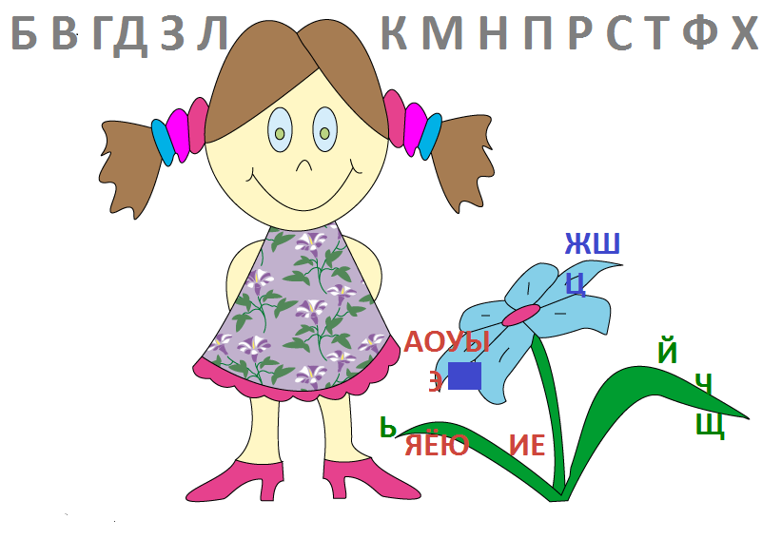
Рисунок 1

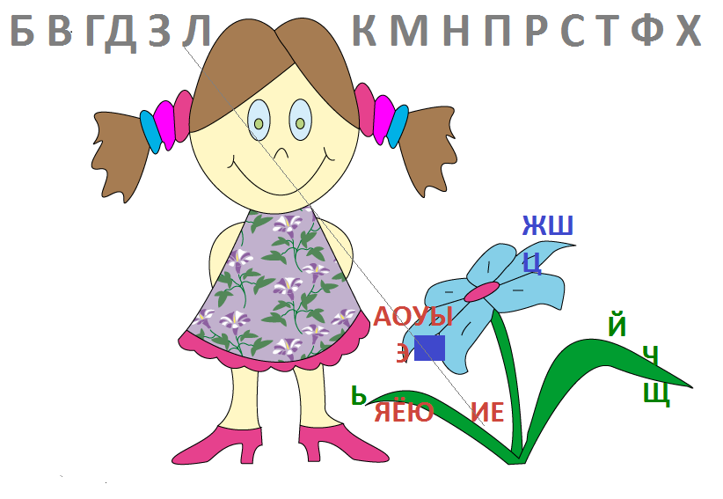Рисунок 2
Разберем слово «ЛИСА». Первый звук «ЛЬ». В верхней строке букв находим букву «Л» и от нее ведем к гласной «И». Гласная «И» живет на зеленом листочке, обозначим букву «Л» зеленым цветом.
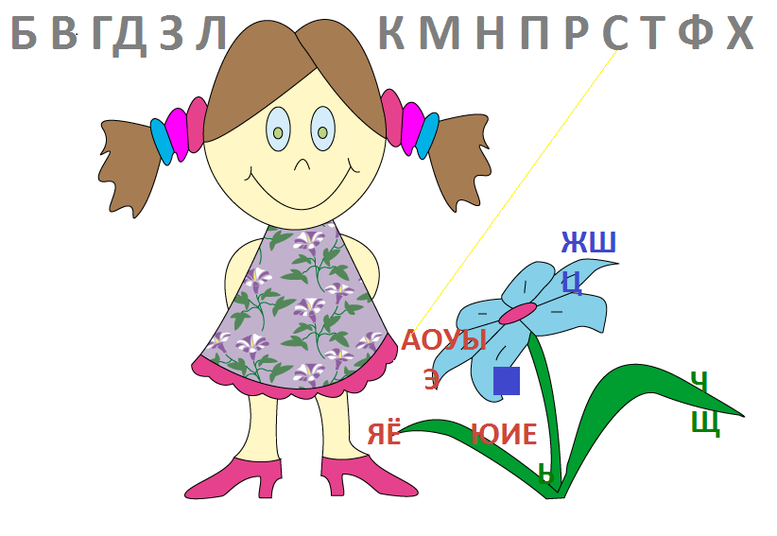
Рисунок 3
Затем в верхней строке букв находим букву «С» и от нее ведем к гласной «А». Гласная «А» живет на синем цветочке, обозначим букву «С» синим цветом.

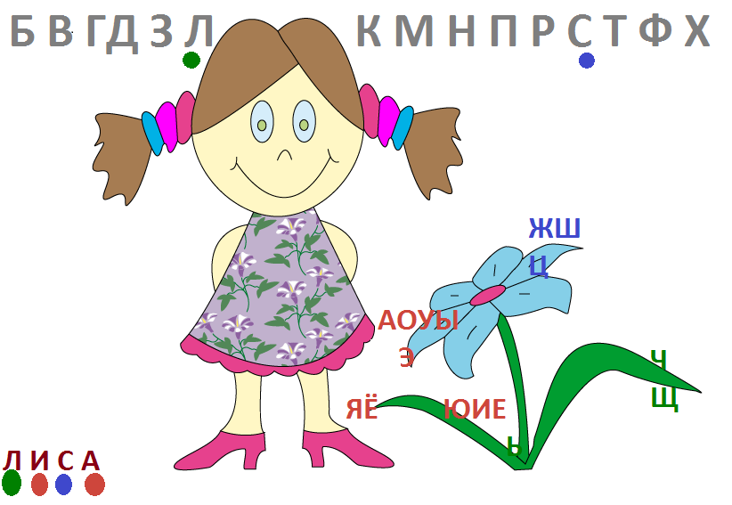
Рисунок 4
Далее делаем полный звукобуквенный анализ слова.
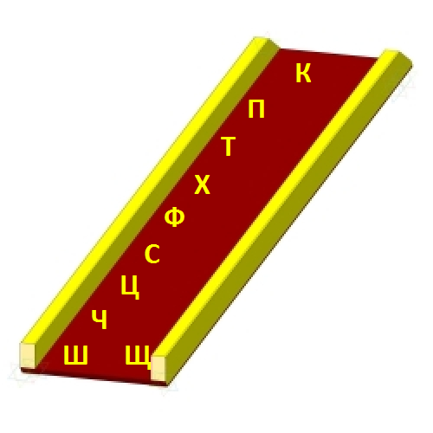
«Горка»

«Глухие согласные»
«Катимся с горки вниз» и запоминаем, как стишок, глухие согласные.
Звуки произносить так, как звучат, обозначающие их буквы в русском алфавите:
«Ка, пэ, тэ, ха, эф, эс.
Цэ, че, ша, ща».

Рисунок 5

